ПЛАН ЗАСТРОЙКИ
КОМПЕТЕНЦИИ
«Водитель грузовика»

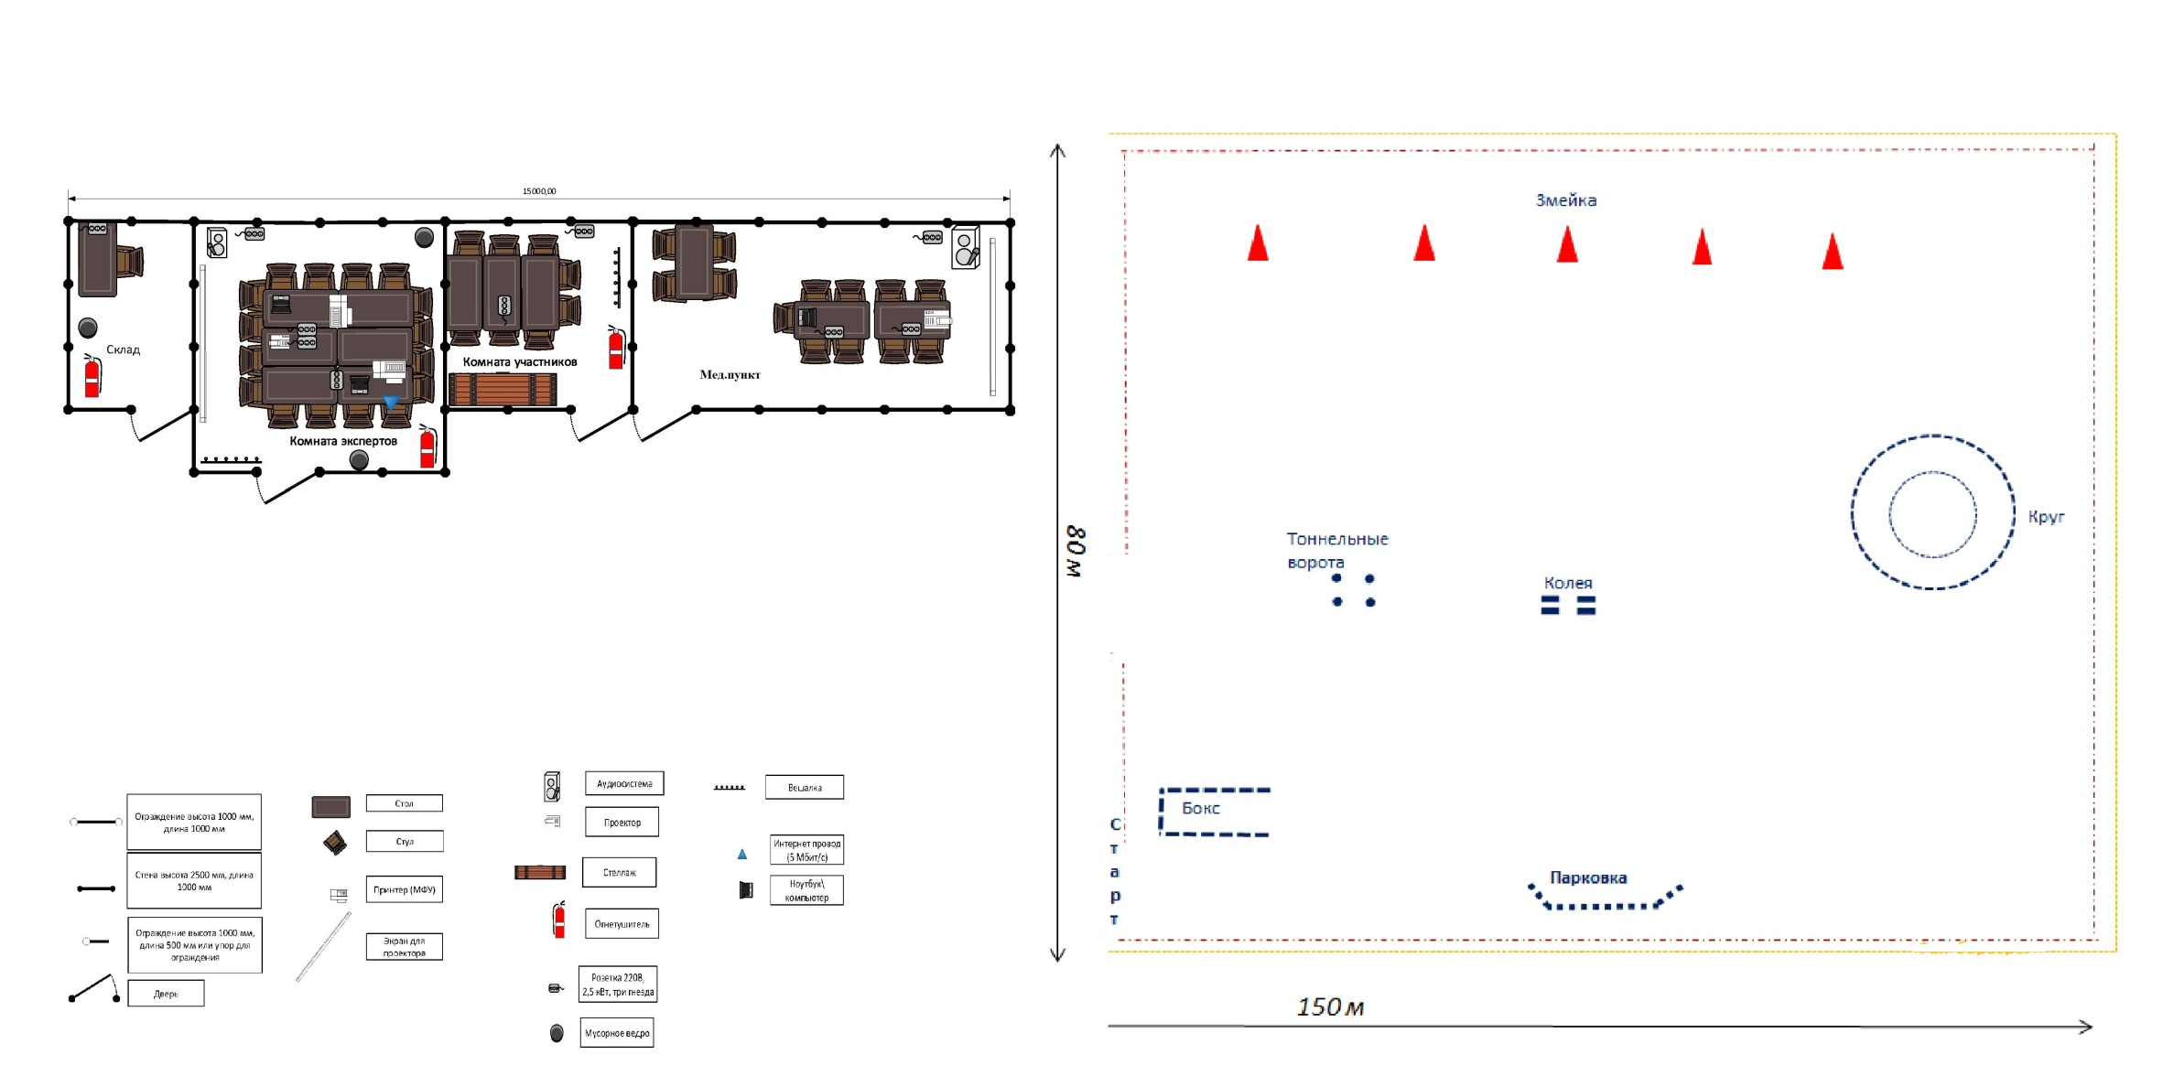
Примерный план застройки

